Blog Toner Kebab
Rendez-vous à l'adresse http://www.tonerkebab.fr/wp-login.
Connectez-vous à l'aide de votre login et mot de passe.
Cliquez sur l'onglet portfolio pour rédiger un article puis ajouter.
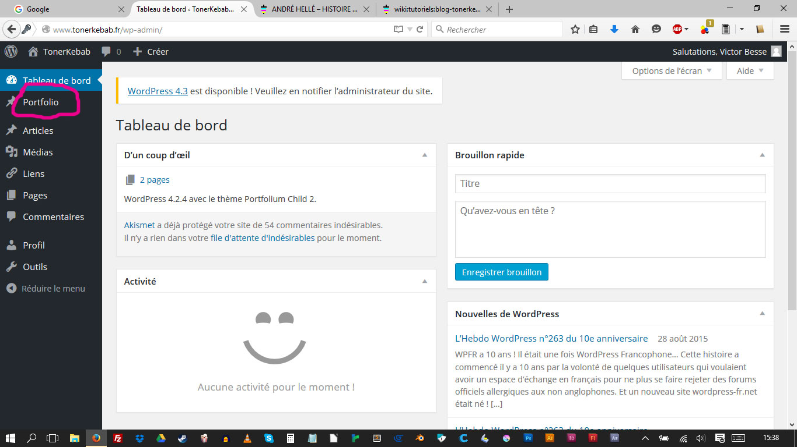
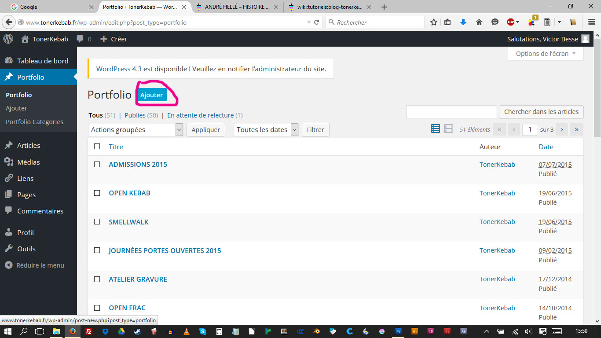
- Titre en MAJUSCULE
- Rédigez votre texte
- Cochez la catégorie de l'article
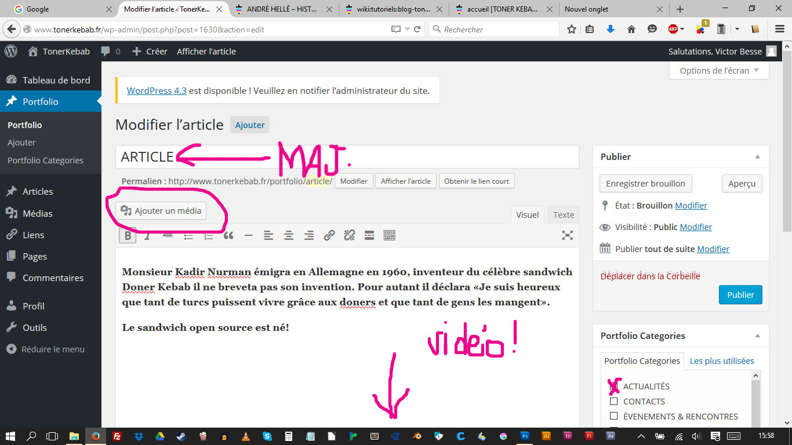
- Ajouter un média: image
- Ajouter vidéo: scroller en bas de page
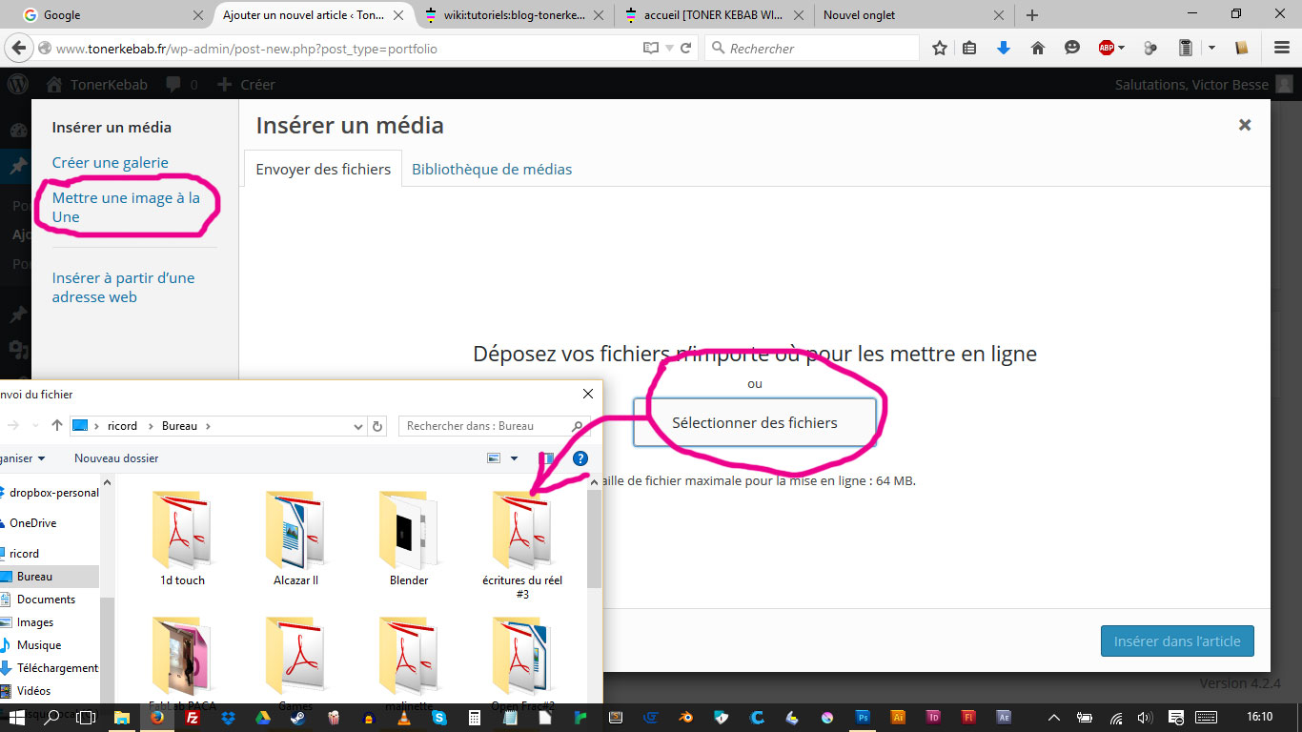
- Sélectionner image (417px X 625px max.)
- Ne pas oublier de mettre une image à la une
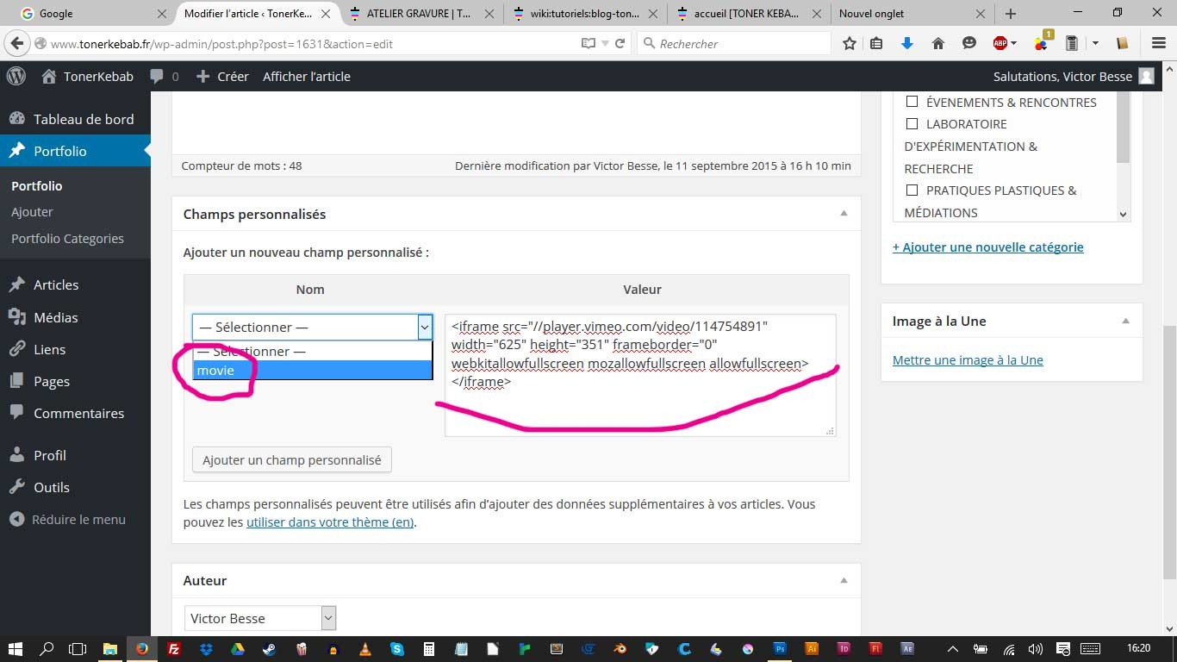
- Sélectionner movie
- Insérer lien vers l'hébergeur vidéo
- Respecter le format width 625px max.
<iframe src="//player.vimeo.com/video/114754891" width="625" height="351"
frameborder="0"
webkitallowfullscreen mozallowfullscreen allowfullscreen></iframe>

Retour au sommaire

